Что стоит на вашей полке?
Всё чаще на популярных сайтах «Авито», «Юла» и в пабликах «Отдам даром» встречаются объявления по типу: «отдам книги, всё в одни руки». Причина такой щедрости более чем очевидна. В век информационных технологий всё достояние мировой литературы вмещается в маленький черный прямоугольник с выходом в интернет.
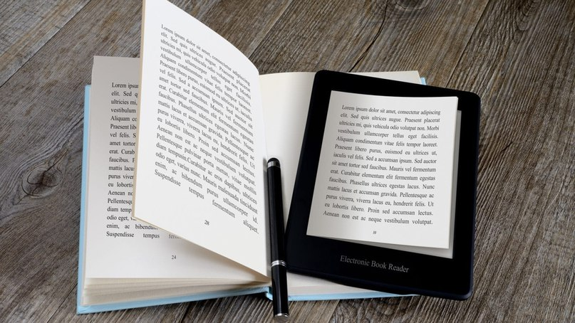
Задумывались ли вы, сколько кубических метров вашей квартиры занимают книги? А книги, которые вы не читали и вряд ли возьмётесь? Все мы знаем это богатое бумажное наследие от бабушек и дедушек. Вот вам и причина объявлений «Отдам даром» — читать не буду, а выбросить или сдать на макулатуру не позволяет совесть.
А совесть не позволяет именно потому, что эхом в глубине души отзываются те, привитые с детства любовь и благоговение перед бумажными страничками.
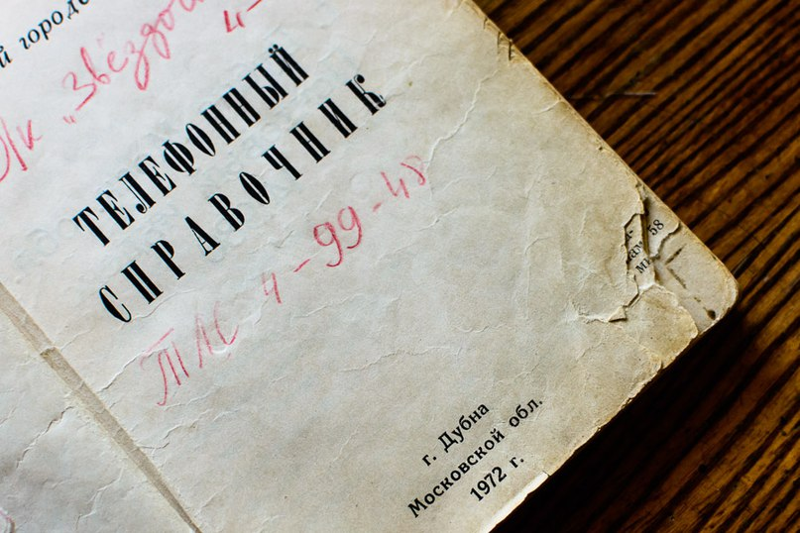
Вот и лежит перед тобой телефонный справочник города Дубны за 1972 год, а выкинуть рука не поднимается.
Идея о том, что бумажным книгам давно пора на покой и что лишь некоторым счастливчикам повезёт остаться в музеях в качестве экспонатов охватила многих людей, но далеко не все способны с этим смириться.
«Потому что трогать, шелест листков и пахнет. Книга, конечно, не для этого, но есть в этом немаловажный эстетический момент».
«Бумажные книги - это воспоминания. Выделенные цитаты, загнутые уголки и любимые затертые страницы. В электронке такое не получится».
«Я люблю подмечать важные мысли и писать заметки на полях карандашом, так чтение кажется мне более эффективным. При помощи электронных девайсов я этого делать не могу».
Вот такие ответы я получила на вопрос, почему читатели продолжают выбирать бумажные версии. Действительно, человек — существо чувствующее и, несмотря на удобство гаджетов, предпочитает брать историю в руки, ощущать её запах, вес и размер.
Если так подумать, то появление электронных версий упрощает жизнь не только любителям прогресса, но и лиричным консерваторам. Ведь, если первые начинают охотно избавляться от бумажных изданий, то вторым гораздо проще становится заполучить желанный экземпляр.
Практически в каждом городе теперь можно найти полки для буккроссинга, созданные специально для того, чтобы оставлять и брать книги абсолютно бесплатно, маленькие ларёчки, в которых за сущие копейки можно покупать уникальные книги (а ведь когда-то ради них занимали огромные очереди!) и антуражные литературные кофейни, где в полной мере можно насладиться произведением за чашкой любимого напитка.
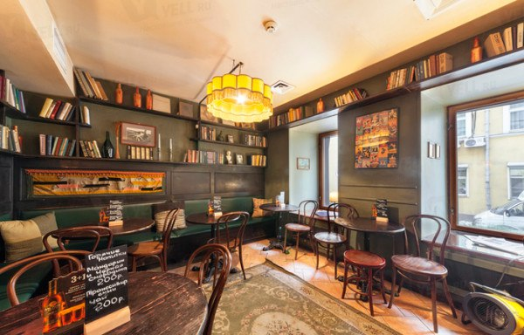
Не исчезла ценность книги, просто для одних ценность бумажного носителя пропала, а для других благодаря этому открылись новые возможности.
Так что, долой литературный дефицит, друзья. Как гласит известная поговорка: «Не суди книгу по обложке​ формату».

